

江苏省启东中学2019～2020学年度第一学期期中考试
高二地理（选修）
（满分100分 考试时间90分钟）
第Ⅰ卷（选择题，69分）
一、单项选择题（本大题共46小题,每小题1.5分,共计69分。 在每小题给出的四个选项中,只有一项是符合题目要求的。）
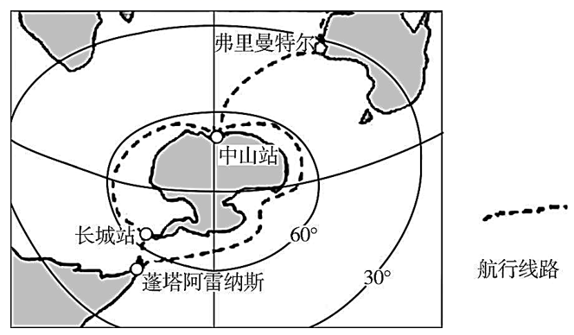
2015年11月7日，中国第32次南极科学考察队乘“雪龙”号破冰船从上海出发，途经弗里曼特尔(32. l°S，115. 8°E)、中山站(69. 4°S，76. 4°E)、长城站(62. 2°S，58. 9°W)和蓬塔阿雷纳斯(53.1°S，70.9°W)，这是“雪龙”号的第二次环南极航行。读“雪龙号环南极航行线路图”，完成1～2题。

1.长城站位于中山站的
A．东北 B．西北 C．东南 D．西南
2.弗里曼特尔到蓬塔的最短距离约
A．2300千米 B．6300千米 C．10500千米 D.15500千米
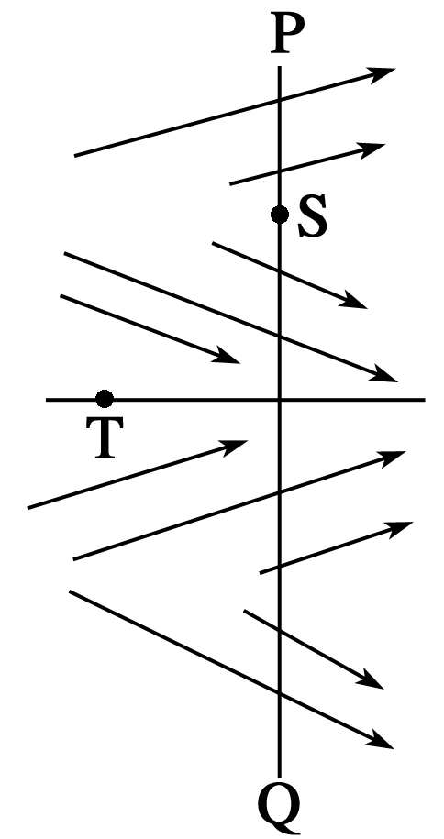
很多户外探险爱好者连基本的地图判读都不懂就进山，是户外探险事故多发的主要原因。右图中箭头表示地表径流的方向，读图回答3～4题。
3.关于该图的叙述，正确的是
A．S点在T点西南方向B．在P点可以看到T点
C．T处不适合露营D．在S处探险需注意洪水
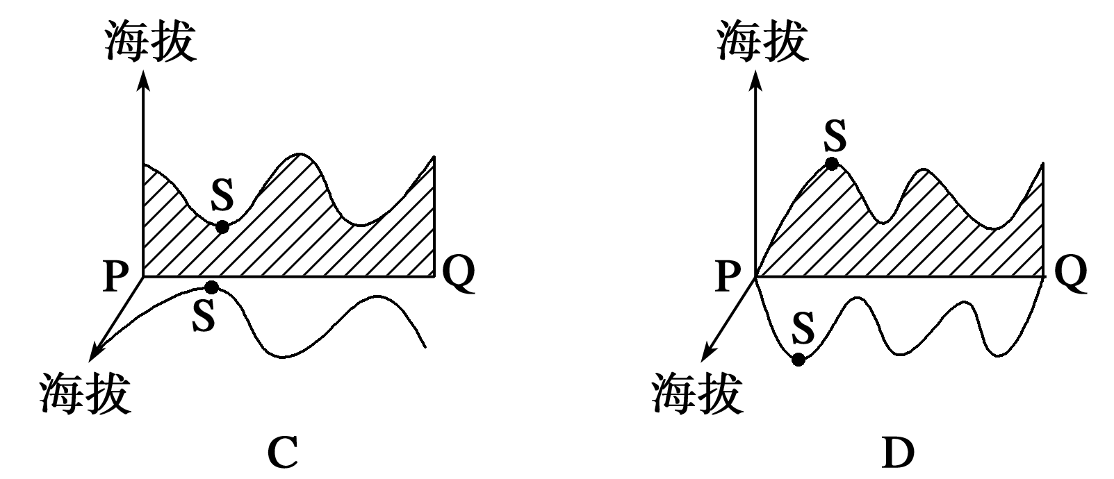
4.下面四幅图中能正确表示经过PQ的地形剖面图和经过S点的等高线图的是
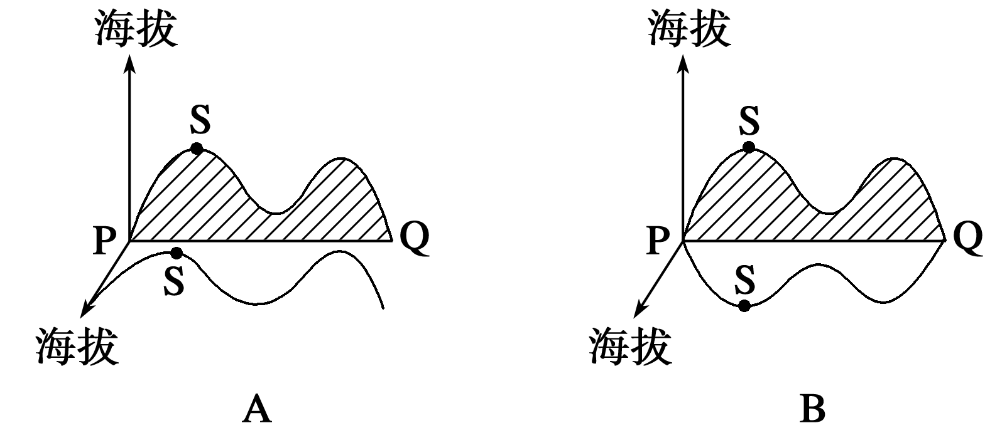
下图为经纬网，a为晨昏线，b为纬线，m点为a线的纬度最北点，m、n在同一经线上，且纬度差为90°，此时北京为2019年国庆节19时，读图回答5～6题。
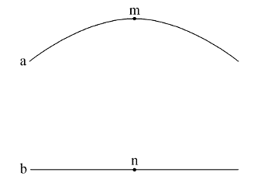

5.m点所在经线的经度是
A.15°E B.165°W C.120°E D.90°W
6.与n点昼长最接近的是
A.6小时 B.12小时 C.18小时 D.24小时
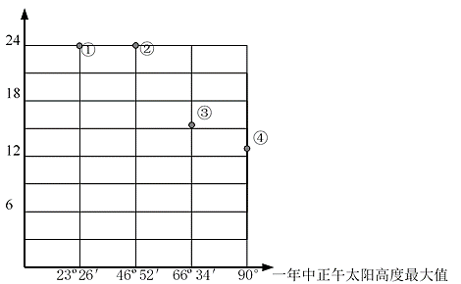
读四地一年中正午太阳高度最大值及昼长最大值图，完成7～8题。
7.图中四地按纬度由高到低排列正确的是
A．①②③④
B．④③②①
C．①②④③
D．③④①②
8.对于四地描述，正确的是
A．①地自然植被可能为苔原
B．②地可能受到副极地低气压控制
C．③地可能受到东北信风控制
D．④地可能位于赤道
汤泉乡地处河北省遵化市西北部,地热资源丰富。下图为汤泉地热田地热地质剖面图，片麻岩具有暗色与浅色矿物相间呈定向或条带状断续排列的片麻状构造特征。据此完成9～11题。
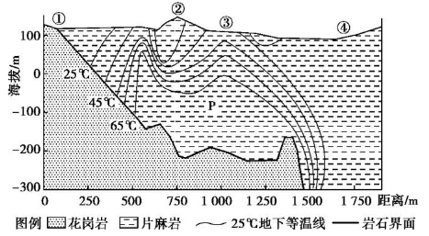
9.温泉疗养院适合建在
A.① B.②
C.③ D.④
10.P处岩石的类型和特点是
A.沉积岩 层理发育
B.变质岩 致密
C.喷出岩 多气孔
D.变质岩 多裂隙
11.图中岩石界面起伏较大的主要原因是
A.褶皱弯曲 B.断裂错动
C.地下水溶蚀 D.岩浆侵入
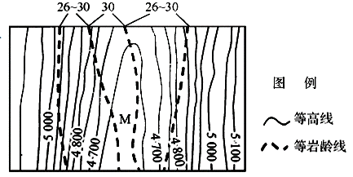
下图为“某区域等高线（单位：米）和部分4650米高程沉积岩年龄（单位：距今百万年）分布图”，读图完成12～13题。
12.M处的构造地貌属
A.向斜谷 B.向斜山
C.背斜山 D.背斜谷
13.M处构造地貌形成过程最有可能为
①侵蚀作用 ②褶皱隆起
③固结成岩作用 ④沉积作用
A.①②③④ B.①③②④
C.④③②① D.②①④③
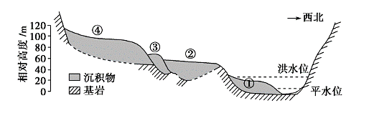
河流阶地是沿河分布在洪水位以上的阶梯状地形。地壳运动的稳定期河流以侧侵蚀作用为主，形成宽阔的谷底或平原。地壳运动的上升期河流下切，原来的谷底或平原被抬升成为阶地。如果这一过程多次重复，在河谷的横剖面上便可出现多级阶地。下图示意我国某河流某河段的横剖面。据此完成14～16题。

14.形成最早的阶地是
A．① B．② C．③ D．④
15.图中任一级阶地的形成过程
A．地壳稳定一流水下切 B．地壳抬升一流水下切
C．地壳下降一水位稳定 D．地壳抬升一水位稳定
16.该河段
A．河水自东北向西南流 B．河水自东南向西北流
C．最可能位于河流上游 D．最可能位于河流中下游
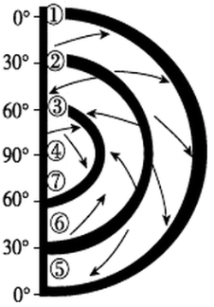
右图中①②③④表示气压带，⑤⑥⑦表示风带。读图回答17～18题。
17．有关图中气压带和风带的判断，正确的是
A．①—低气压带—冷暖空气相遇形成
B．⑤—低纬信风带—东南风
C．②—高气压带—空气冷却下沉形成
D．⑥—中纬西风带—西南风
18．当图中④地周围出现极夜时，下列地理现象最有可能出现的是
A．武汉梅雨 B．南京伏旱
C．北京寒潮 D．哈尔滨洪涝
下图为“某月近地面气压沿两条纬线的变化图”。读图回答19～20题。
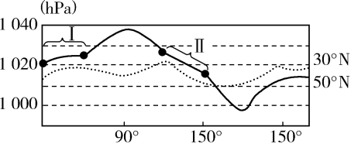
19.该月Ⅰ、Ⅱ两区域平均风力相比较
A．Ⅰ风力大 B．Ⅱ风力大
C．风力相当 D．无法比较
20.该季节，北半球被切断的气压带是
A．赤道低气压带 B．副热带高气压带
C．副极地低气压带D．极地高气压带
下图为甲、乙、丙三地大气环流年内控制时长分配示意图。读图回答21～22题。
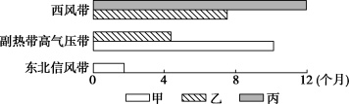
21.甲地气候类型为
A．热带草原气候
B．热带沙漠气候
C．地中海气候
D．亚热带季风气候
22.下列关于乙、丙两地自然景观的叙述，正确的是
A．乙地河流流量1月大于7月 B．丙地地形平坦开阔
C．乙地天然植被叶片常绿坚硬 D．丙地冬季常有较厚积雪
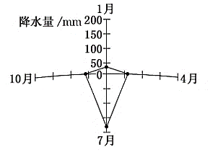
下图为某地气候降水分配示意图，据此回答23～24题。
23.若该地最冷月气温约为18℃，则该地最不可能位于
A．亚洲 B．欧洲
C．非洲 D．北美洲
24.据图判断，下列叙述正确的是
A．若该地位于北半球，则该气候有利于水稻种植
B．若该地位于北半球，则典型植被为常绿硬叶林
C．若该地位于南半球，则河流径流量季节变化小
D．若该地位于南半球，则降水的水汽主要来自西南风
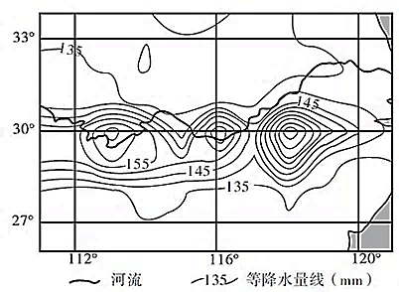
图示为某区域6月15日～7月15日多年平均降水量分布图，完成25～26题。
25.图中天气现象的成因主要是
A. 冷锋 B. 准静止锋
C. 高压系统 D. 低压系统
26.7月中旬到8月中旬，该区域一般会出现[来源:学&科&网Z&X&X&K]
A. 异常低温，阴雨连绵
B. 秋高气爽，晴空万里
C. 气压较低，刮风多雨
D. 雨带北移，高温干旱

读“2019年5月9日08时海平面等压线分布图（单位:百帕）”。完成27～28题。
①
④
②
③

[来源:学科网]

27.图中①、②、③、④四地
A．①地气压大于1010百帕 B．②地位于低压槽
C．③地雨雪交加 D．④地风力最大
28.受暴雨影响，该日地质灾害风险较高的地区是
A．山东东部 B．广西东北部 C．江苏北部 D．青海东部
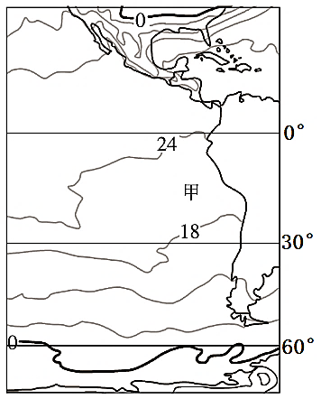
右图为2019年1月7日水温分布图。读图，完成29～30题。
29.有关甲海域洋流性质及其流向的说法，正确的是
A．寒流，流向西北B．暖流，流向东南
C．寒流，流向东南 D．暖流，流向西北
30.甲海域
A．较同纬度其他海域水循环更活跃
B．沿岸降水稀少，以荒漠景观为主
C．分布有寒、暖流交汇成的大渔场
D．水温分布主要受其沿岸大陆影响
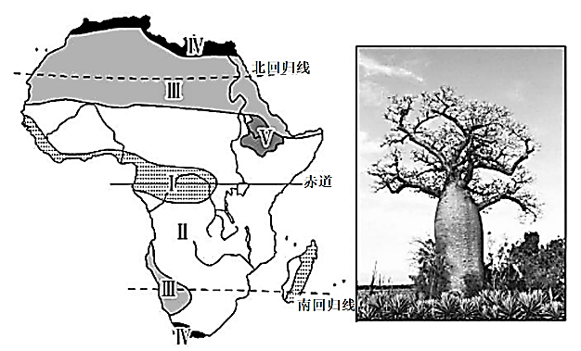
读非洲大陆气候类型分布及景观图，读图完成31～32题。

31.景观图中的高大树木，俗称猴面包树。树干虽然都很粗壮，木质却非常疏松，可谓外强中干、表硬里软。这种像多孔的海绵的木质最利于储水。据此分析，它生长地区的气候特征是
A.终年炎热，旱雨季分明B.终年高温多雨
C.夏季炎热干燥，冬季温和湿润 D.终年干旱少雨
32.猴面包树在非洲主要分布在
A.Ⅰ B.ⅡC.Ⅲ D.Ⅳ
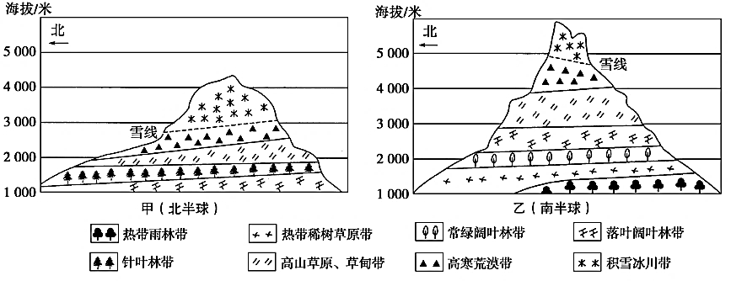
下图为甲、乙两山脉垂直自然带分布示意图。读图完33～34题。

33.导致甲、乙两山垂直自然带类型差异的因素主要是
A．纬度位置 B．海陆位置 C．坡度坡向 D．相对高度
34.甲、乙两山南、北坡雪线高度不同的原因分别是
A．甲山南坡为迎风坡，乙山南坡为阴坡 B．甲山北坡为迎风坡，乙山南坡为阳坡
C．甲山南坡为阳坡，乙山南坡为迎风坡 D．甲山北坡为阳坡，乙山南坡为背风坡
目前，广东省区域划分为珠三角、粤东、粤西、粤北四个板块，这对分类指导、推动各地区
发展起到了重要作用。随着经济社会的发展，为了更好地体现区域特点，更有针对性地指导各地
区发展，有人建议根据广东省主体功能区规划，划分为“珠三角”、“沿海欠发达地区”、“山区”
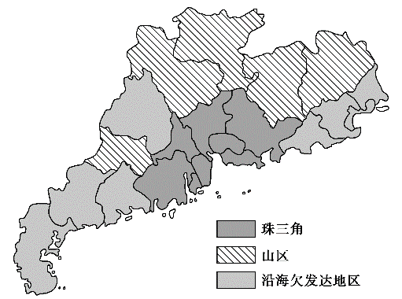
三个板块。读下图，完成35～36题。

35．区域的划分应依据一定的指标，新划分方案中的三个板块主要考虑
A．区域面积大小 B．历史沿革差异
C．经济发展状况 D．自然和交通条件
36．关于三个板块以及广东省实施的发展策略，不正确的是
A．珠三角板块优先发展，转变经济结构，提升产业竞争力和自主创新能力
B．沿海板块加快发展，大力推进城镇化和工业化，构建沿海经济带
C．山区板块保护发展，以生态保护为主形成生态屏障
D．广东省内各板块发展策略不同，将导致区域发展更加不平衡
我国东南沿海某市原为农产品和部分轻工业原料生产基地，1990年开始积极吸引外资， 调整产业结构，建立起以化工、机械、纺织、电子、服装等为主的工业体系。 下图是该市1990～2010年产业结构变化图。读图回答37～38题。
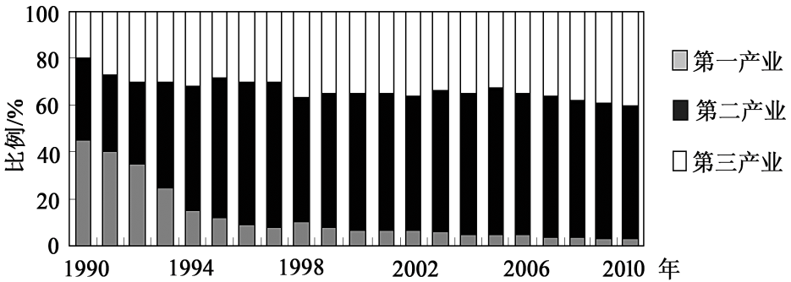

[来源:Zxxk.Com]

37．1990～2010年，该市产业结构变化的特点是
A．第一产业比重持续快速下降 B．第二产业始终占主导地位 C．第三产业比重变化最大 D．产业结构趋于优化38．促进该市产业结构进一步升级的措施是 ①逐渐将纺织、服装企业向内地转移 ②农林牧渔业全面发展 ③大量引进国外化工、机械项目 ④加快发展第三产业 A．①② B． ①④ C． ②③ D． ②④
下图是我国中西部某地产业链结构图，完成39～40题。
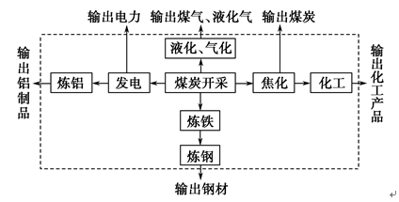
39．促使该地产业链成型的主导因素是
A．市场 B．劳动力
C．交通 D．原料
40．近年来，该地煤炭输出比重降低而电力输出
比重提升，其带来的积极影响有
A．发展新兴产业，优化产业结构
B．降低运输成本，缓解交通压力
C．降低大气污染，改善生态环境
D．实现产业升级，减轻用工数量
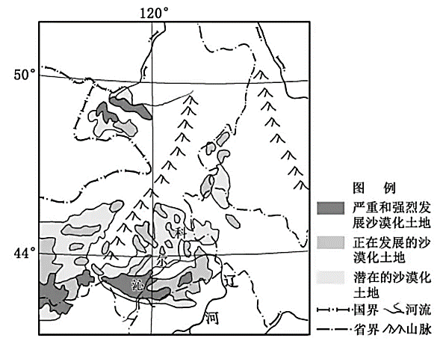
研究表明，我国科尔沁草原在历史时期曾出现过草原与沙漠交替现象。下图为科尔沁草原沙漠化现状示意图。完成41～42题。
41.导致科尔沁草原土地沙漠化的主要原因是
A．风沙入侵强度的不同
B．土地利用方式的变更
C．历史时期气候的变迁
D．风力和流水交替侵蚀
42.治理科尔沁草原土地沙化宜采取的措施有
①合理用水 ②全面造林
③禁止放牧 ④生态移民
A．①②
B．②③
C．③④
D．①④
降雨被植物茎叶拦截的现象叫植物截留，其主要影响因素是植物疏密程度、植物种类、季节以及降雨特性。 下图示意植物截留与降雨量、降雨历时关系。 据此回答43～44题。
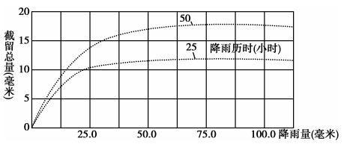

43.植物截留总量大的条件是
A.植物密，降雨量大，历时短B.植物疏，降雨量小，历时短
C.植物密，降雨量大，历时长D.植物疏，降雨量小，历时长
44.从地域分异规律角度考虑，下列地形区的植被水土保持效益最好的是
A.春季的东南丘陵B.夏季的黄土高原
C.秋季的山东丘陵 D.冬季的天山山脉
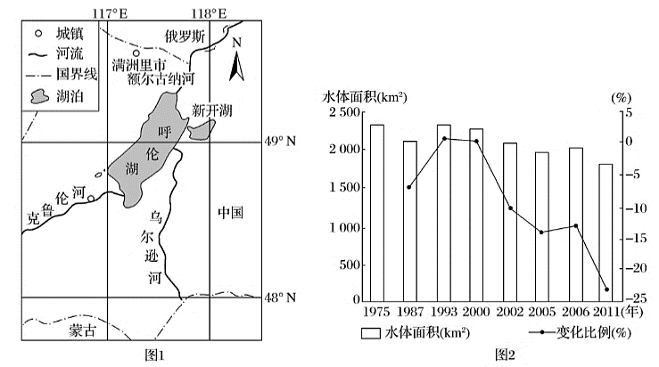
呼伦湖(左图)位于呼伦贝尔草原西部，湖内有30余个泉点出露，其东岸、南岸有河流注入，是内蒙古第一大湖，被誉为“草原之肾”。右图为1975～2011年呼伦湖水体面积变化示意图。回答45～46题。

[来源:学科网]

45．据材料可知
A.1975～2011年水体面积持续减小 B.1993年湖区降水量最大
C.2000～2002年平均变化率最大 D.2011年湖区蒸发量最小
46．呼伦湖水体面积变化可能导致
①湖水盐度增加 ②温差增大 ③周边草场退化 ④水土流失加剧
A. ①③④ B. ①②④ C. ②③④ D. ①②③

第Ⅱ卷（非选择题，31分）
二、非选择题（本大题共3小题，共31分）
47.图甲中弧线ABC为晨昏线的一段，阴影部分为黑夜，图乙为极地俯视图。据此回答问题。（7分）
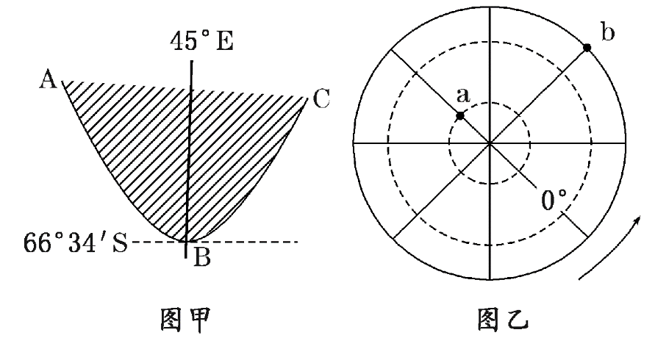


(1)请把图甲中的晨昏线转绘到图乙中，并用 表示夜半球。(1分)
(2)此时，地球公转速度较▲(快、慢)，该季节南京的气候特征是▲。(2分)
(3)此时，北京时间是▲月▲日▲时，此时与北京处于同一天的范围约占全球的▲。(3分)
(4)下图能正确反映a地一年正午太阳高度变化规律的是▲。(注：横坐标为北半球节气)
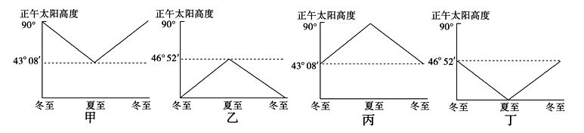
（1分）

48.石羊河流经甘肃省中部，流域内灌溉农业较发达，生态环境问题严重。根据下列材料，结合所学知识，完成下列问题。（9分）
材料一 石羊河流域示意图(图甲)。
材料二 石羊河流域某采样点垂直剖面图(图乙)
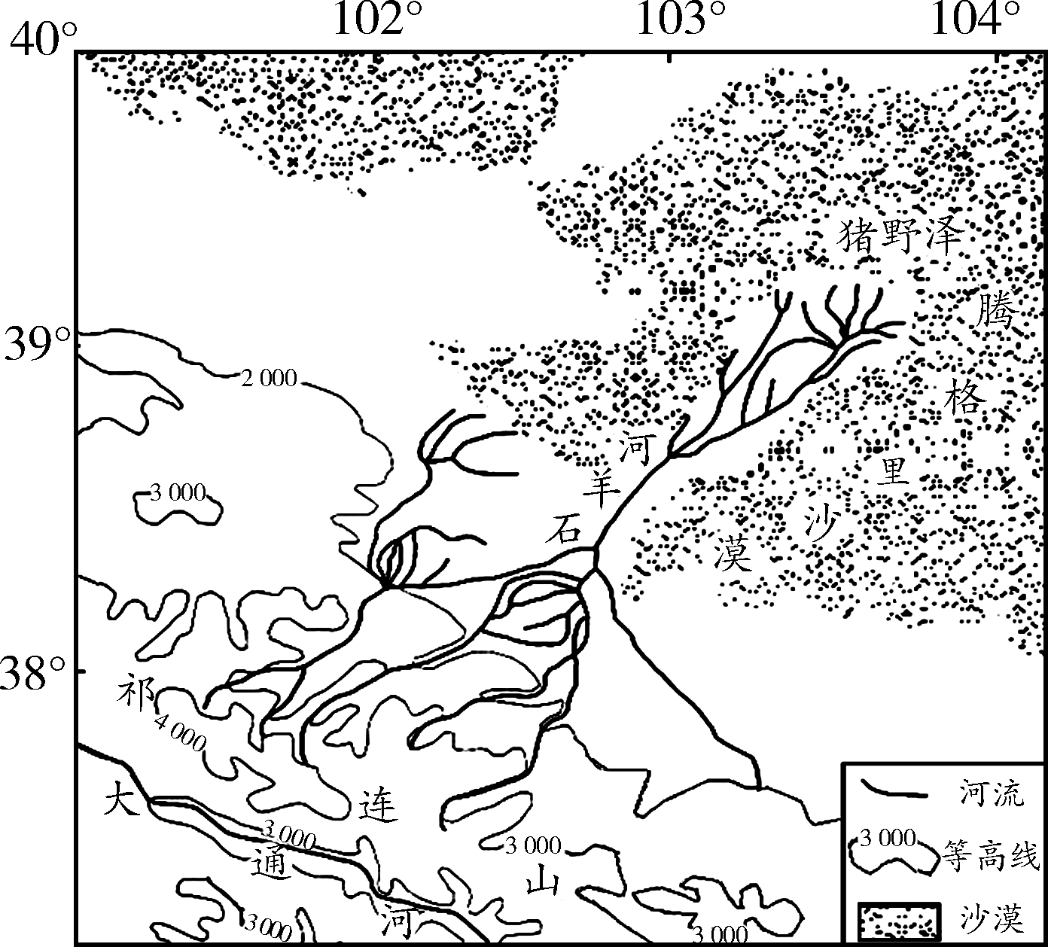

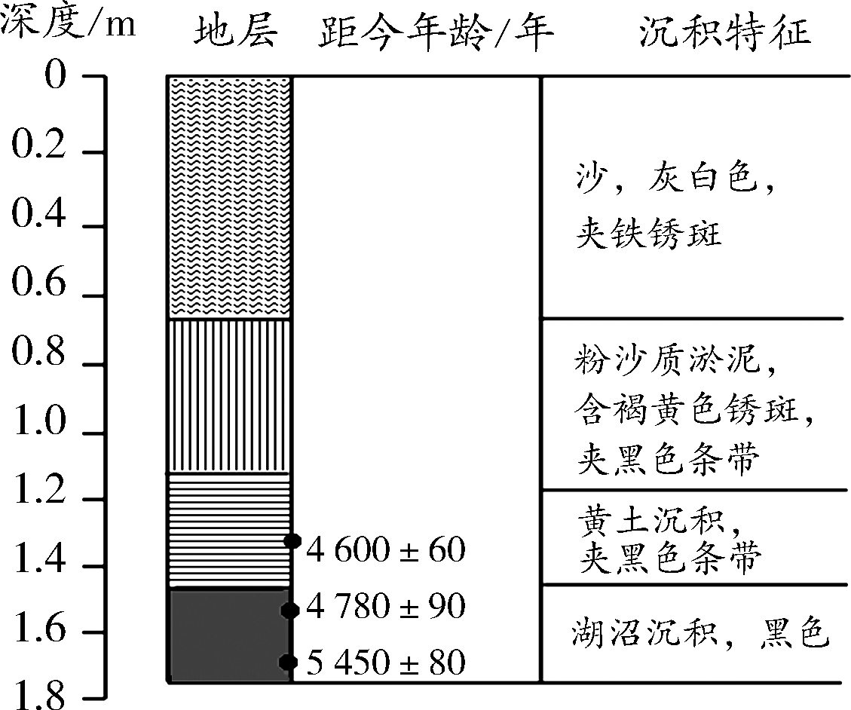

图甲图乙
⑴石羊河的总体流向为▲，该河流中下游地区的气候类型是▲，其气候特征是▲。
⑵图乙所示地层，埋藏越深，距今年代越久；由此可推断该地的干湿状况，距今5000年前后比现在▲，该地目前面临的最主要的生态环境问题是▲。
⑶为了防止该流域生态环境恶化，在农业生产中，应该采取哪些措施？▲

49．阅读材料，完成下列要求。(15分)
材料一 山西多年来发展了煤炭、冶金、电力、焦炭、化工和建材等以资源为核心的资源型产业，其中煤炭、冶金、电力、焦炭成为四大核心传统主导产业。
材料二 2015年以来，受国内外市场需求明显下降、国际煤炭、钢铁等大宗商品价格持续下跌等影响，山西企业生产经营困难加剧，成为影响经济和就业稳定的一个突出问题。山西的钢铁、煤炭行业压产能、调结构的任务迫在眉睫。
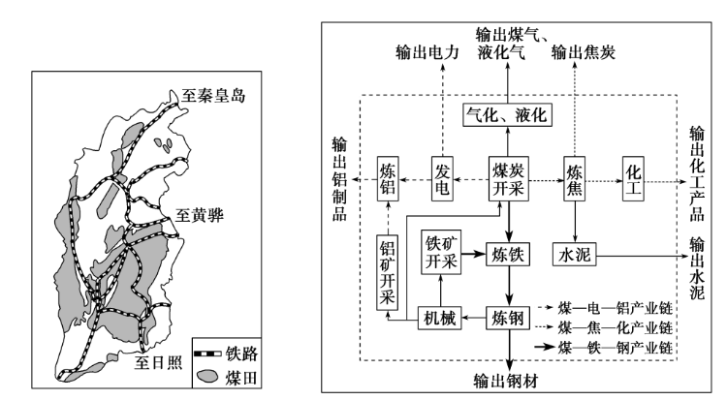
材料三 山西煤田分布图和煤炭的综合利用图。

⑴与初期阶段相比，山西成长阶段的对外开放程度▲，整个区域处于▲（填“平衡”或“不平衡”）
的加速发展状态。（2分）
⑵分析山西形成四大核心传统主导产业的区位条件。▲(4分)
⑶说出山西省工业结构的主要特点，并说明这种特点带来的主要问题。▲（3分）
⑷简析山西钢铁、煤炭行业要压产能、调结构的原因和措施。▲(6分)

江苏省启东中学2018-2019学年度第二学期期中考试
高二地理（选修）参考答案
一、单项选择题（46×1.5分,共69分）
01—10 BCCAA BABCD
11—20 BDCDB DDCDB
21—30 BCBAB DDBAB
31—40 ABACC DDBDB
41—46 BDCAC D

二、非选择题（共31分）
47.（共7分）
⑴如图（1分）
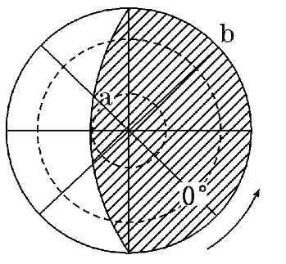

⑵快 低温少雨 （2分）
⑶12月23日5时（2分）3/8（1分）
⑷乙（1分）

48.（共9分）[来源:学。科。网Z。X。X。K]
⑴由西南向东北 （1分） 温带大陆性气候（1） 冬冷夏热，气温年较差大；年降水量少（2分）
⑵湿（1分） （土地）荒漠化（1分）
⑶加强全流域水资源协调管理，合理分配（利用）水资源；（1分）提高灌溉技术，发展节水农业；因地制宜，调整农业生产结构；加强农田水利工程建设；（任答2点得2分）

49.（15分）
⑴高，（1分） 不平衡（1分）
⑵煤炭资源丰富；交通便利；劳动力丰富；市场广阔；政策支持。 （4分）
⑶特点：以重工业为主（1分）
带来的问题：煤炭等资源消耗量大；污染物排放量大，环境污染严重；经济效益较低。（2分）
⑷原因：国内外煤炭钢铁产品过剩，市场需求下降；煤炭、钢铁价格下跌；行业产能过剩。（3分）
措施：调整产业结构，发展新兴工业和第三产业；（1分）消除污染，美化环境；改善交通；发展科技。（任答2点得2分）

